注册：SNJB0102
气 象 信 息 快 报
陕西省气象灾害应急指挥部办公室
陕西省气象局
2025年 第256期 2025年9月13日07时

昨日至今晨陕北部分 关中大部出现分散性小雨
陕南中南部出现小到中雨 局地大雨
1.过去24小时天气实况
昨日至今晨陕北部分、关中大部出现分散性小雨，陕南中南部小到中雨，局地大雨。9月12日06时—13日06时全省共有106个区县1387个监测站出现降水（图1、表1），最大镇坪县小渝河站36.3毫米，其中14站大雨，86站中雨；西安站0.1毫米，西安城区最大0.8毫米（灞桥区席王街办）。全省小时雨强大于等于10毫米共9站次,小时雨强大于等于20毫米共1站次,最大紫阳县界岭9月12日12时雨强为21.6毫米。各市最大降水量(毫米)：榆林定边2.8，延安宝塔2.1，铜川印台0.5，咸阳永寿1.2，宝鸡渭滨23.6，西安临潼6.7，渭南临渭1.7，汉中镇巴22.6，安康镇坪36.3，商洛洛南4.9。
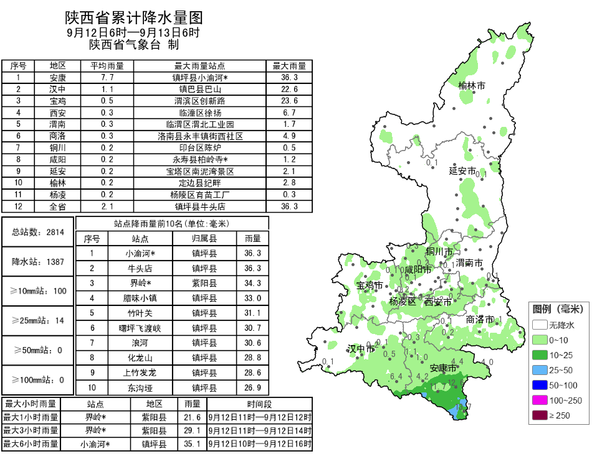
图1 9月12日06时—13日06时全省降水量分布图
表1 9月12日06时—13日06时全省累计降水量≥25毫米监测站
序号 | 区县 | 站名 | 降水 | 序号 | 区县 | 站名 | 降水
1 | 镇坪县 | 牛头店 | 36.3 | 2 | 镇坪县 | 小渝河 | 36.3
3 | 紫阳县 | 界岭 | 34.3 | 4 | 镇坪县 | 腊味小镇 | 33.0
5 | 镇坪县 | 竹叶关 | 31.1 | 6 | 镇坪县 | 曙坪飞渡峡 | 30.7
7 | 镇坪县 | 浪河 | 30.6 | 8 | 镇坪县 | 化龙山 | 28.8
9 | 镇坪县 | 上竹发龙 | 28.6 | 10 | 镇坪县 | 东沟垭 | 26.9
11 | 镇坪县 | 曾家六要素 | 26.2 | 12 | 镇坪县 | 友谊 | 25.4
13 | 岚皋县 | 千层河 | 25.3 | 14 | 镇坪县 | 尖山坪 | 25.3
昨日全省最高气温21℃～32℃，最高凤县32.2℃，西安站28.7℃。昨日至今晨全省共监测到雷电总闪590次，主要发生在榆林地区；榆林西部和北部共16站出现7级（13.9～17.1米/秒）及以上阵风，最大神木市中鑫万利应用站18.0米/秒（8级）；今晨淳化、略阳、紫阳、洛川、黄陵、华州、石泉、太白出现浓雾，汉阴、洛南出现强浓雾。
2.预警信息发布：昨日至今晨全省共发布暴雨蓝色预警信号1期，雷雨大风黄色预警信号4期，大雾黄色预警信号24期。
3.人影作业情况：9月12日，省人影中心组织榆林市2县区开展地面防雹作业11轮次。

预计今天白天至晚上全省以晴到多云天气为主
部分地方有分散性阵雨或雷阵雨
预计今天白天：全省晴天间多云，陕北部分、秦巴山区部分地方有分散性阵雨或雷阵雨（0.1～10毫米），降水期间局地伴有雷暴大风、短时强降水、冰雹等强对流天气（图2）。今天晚上：全省晴天间多云。
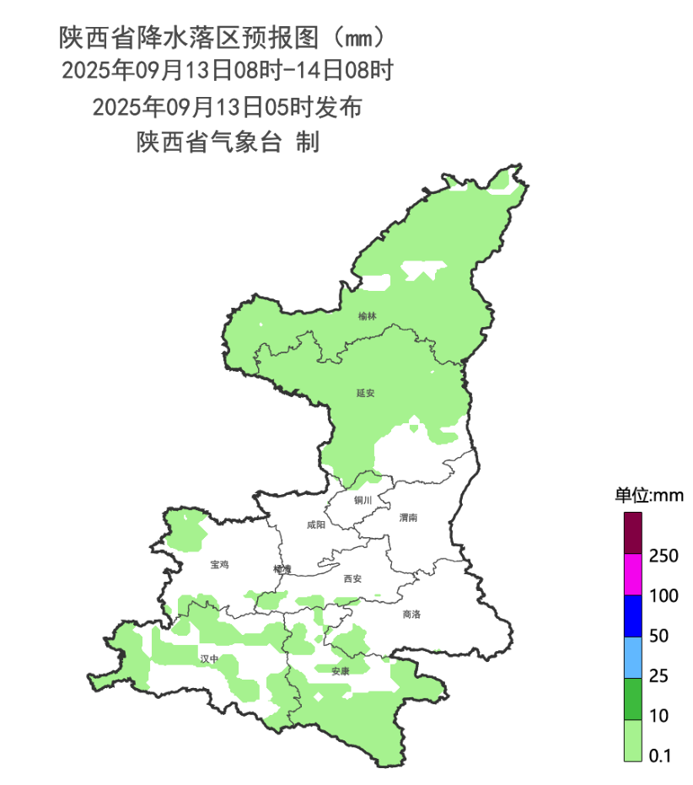
图2 9月13日08时-14日08时全省降水预报图
14日：全省晴天间多云。陕北部分地方有分散性阵雨或雷阵雨（0.1～10毫米），降水期间局地伴有雷暴大风、短时强降水、冰雹等强对流天气。15日：全省晴天转多云，陕北部分、陕南及秦巴山区部分地方有分散性阵雨或雷阵雨（0.1～10毫米），其中陕北北部有中雨（10～25毫米），局地大雨（25～40毫米），降水期间局地伴有雷暴大风、短时强降水等强对流天气。16日：全省阴天转多云，全省大部有小到中雨，陕北局地大雨。17日：全省多云转阴天，陕北大部、关中、陕南有小到中雨，陕北南部局地、关中西部局地、陕南西部局地有大雨。18日：全省阴天，大部分地方有小到中雨，陕北大部、关中西部、陕南西部中到大雨、部分地方暴雨。19日：陕北阴天、大部分地方有中雨，陕北南部、关中西部、陕南西部部分地方大到暴雨。20日：全省阴天，陕北南部、关中、陕南大部分地方有小到中雨，陕北南部局地、关中部分地方、陕南西部局地大到暴雨。21日：全省阴天，陕北大部、关中、陕南有小到中雨，关中南部部分地方、陕南西部部分地方有大到暴雨。22日：全省阴天。后期天气趋势（23-26日）：25日前我省自北向南有一次明显降水天气过程。
主要城市天气预报
城市 | 今天白天 | 今天夜里 | 24h气温 | 24h—48h |  | 48h—72h
 |  |  |  | 天气 | 气温 | 天气 | 气温
西安 | 多云 | 多云 | 20～27℃ | 晴天 | 22～29℃ | 多云转小雨 | 23～30℃
榆林 | 多云 | 晴天 | 13～23℃ | 晴天 | 14～25℃ | 小雨 | 15～23℃
延安 | 多云 | 晴天 | 14～26℃ | 晴天转小雨 | 17～28℃ | 阴天转小雨 | 15～27℃
宝鸡 | 多云 | 晴天 | 18～28℃ | 晴天 | 20～29℃ | 多云转小雨 | 21～26℃
咸阳 | 多云 | 晴天 | 20～27℃ | 晴天 | 21～30℃ | 多云转小雨 | 21～30℃
渭南 | 晴天 | 晴天 | 18～26℃ | 晴天 | 18～29℃ | 晴天转多云 | 20～29℃
铜川 | 晴天 | 晴天 | 18～27℃ | 晴天 | 17～28℃ | 多云 | 19～27℃
杨凌 | 多云 | 晴天 | 18～26℃ | 晴天 | 19～30℃ | 多云转小雨 | 20～26℃
汉中 | 多云 | 晴天 | 20～29℃ | 晴天 | 22～31℃ | 晴天转小雨 | 23～29℃
安康 | 多云 | 晴天 | 20～29℃ | 晴天 | 20～31℃ | 晴天转小雨 | 22～32℃
商洛 | 晴天 | 多云 | 16～29℃ | 晴天 | 16～31℃ | 多云 | 16～28℃

报：省委、人大、政府、政协领导同志，省委、人大、政府、政协办公厅。
送：省委宣传部、省委网信办、省发展和改革委员会、省教育厅、省工业和信息化厅、省公安厅、省民政厅、省财政厅、省自然资源厅、省生态环境厅、省住房和城乡建设厅、省交通运输厅、省水利厅、省农业农村厅、省商务厅、省文化和旅游厅、省卫生健康委员会、省应急管理厅、西北能源监管局、省林业局、省广播电视局、省文物局、省人民防空办公室、省邮政管理局、省通信管理局、省军区、武警陕西省总队、省消防救援总队。
制作：王瑾婷 联系电话：81619177 手机：13572997958 邮箱：xyjzh@126.com


